致家长的一封信
尊敬的家长：
您好！
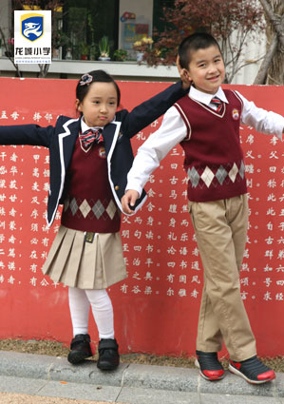
校服，是学校文化的组成部分，是校园中流动着的形象文化。优雅统一的校服更是学校团队精神、精神风貌的直接体现。建校以来，我校稳步推进学校文化建设，拥有一套庄重雅致的校服一直是全校师生的共同愿望。按照上级文件要求，我校家委会规范化运作，进行反复选择、比价和招标，最终选定同步为欧美生产校服，能按国际标准控制品质的江苏苏美达集团轻纺国际贸易有限责任公司作为校服的设计和制作单位。
ETON KIDD英伦国际校服，凭借鲜明的特点，可靠的品质和把校服溶入校园文化的理念，在各所名校中获得热烈反响。为了配合家长能够使这次校服征订工作圆满顺利，特向家长作如下说明：
1.学校家委会自2013年9月29日成立以来，为校服事宜辛苦工作，聘请专业人士参与，从样式、面料等方面展开三轮磋商，企业招标和完善样衣设计作了四轮的论证。随后，请部分学生进行了试穿，并征求部分家长的意见后作了修改。目前，此款新校服形象清新，能充分体现龙城龙娃朝气蓬勃的精神风貌。校服分春秋套装和夏季套装，整体效果见右图,具体价目表见下图：
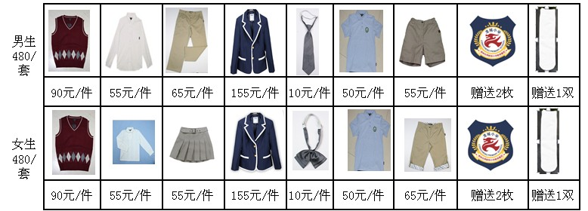
2.校服征订本着自愿的原则，请您参照以下说明认真填写校服订购单，并将回执于15日之前交至班主任处。将在校服发放试穿之后由校服公司前来收取，届时会提前通知。谢谢您的合作！
常州市龙城小学
常州市龙城小学家委会
二〇一四年一月十二日

常州市龙城小学校服订购单
请认真阅读型号对照表和相关说明：
小学净身高与英伦国际校服型号对照表
男 生 |  | 女生
净身高（cm） | 适合型号 | 净身高（cm） | 适合型号
115～124 | 120 | 115～124 | 120
125～134 | 130 | 125～134 | 130
135～144 | 140 | 135～144 | 140
145～154 | 150 | 145～154 | 150
155～164 | 160 | 155～159 | 160
165～169 | 170 | 160～169 | 165
170～179 | 175 | 170～174 | 170
（1）认真阅读型号对照表。
（2）ETON KIDD英伦国际校服为紧凑型设计，合身效果最佳。
（3）身高和体重不必精确，校服已预作适当调节放量。
（4）特殊身材指显著宽胖体型，由校服公司专门测量定制，偏胖身材征订时增加一个型号即可。
（5）因本次订购采用网络数据汇总的办法，因此请您务必正确填写相关信息（如：身高单位为厘米，体重单位为
公斤），以免有误。

- 学生姓名：
- 性别：（下拉框列出男女选择）
- 班级：（下拉框列出班号选择）
- 是否同意订购校服，若不愿意不必填写以下5-8题：是□ 否□
- 身高（约）： CM【必填】
- 学生体重（约）： 公斤【必填】
- 选择型号：（下拉框选择型号）
- 特殊体型：是□ 否□

